# 在3D场景中播放视频的实现及应用说明

## 摘要

在3D场景中播放视频，还原真实3D世界的效果，吸引用户。

## 关键词

3D，场景，播放视频，Unity，VideoPlayer

## 引言

3D家装漫游，墙上的电视播放着最近的热门新闻；3D动漫，走到一个瀑布前，突然回忆之前的往事，回忆直接通过印在瀑布上播放；3D科幻，经过一个个虚拟成像的画布，看上面放着最新的科技研究；这些情景都是我们此次的研究目标

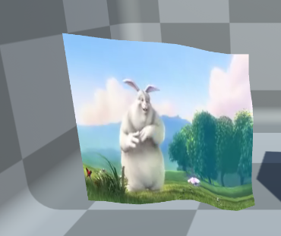

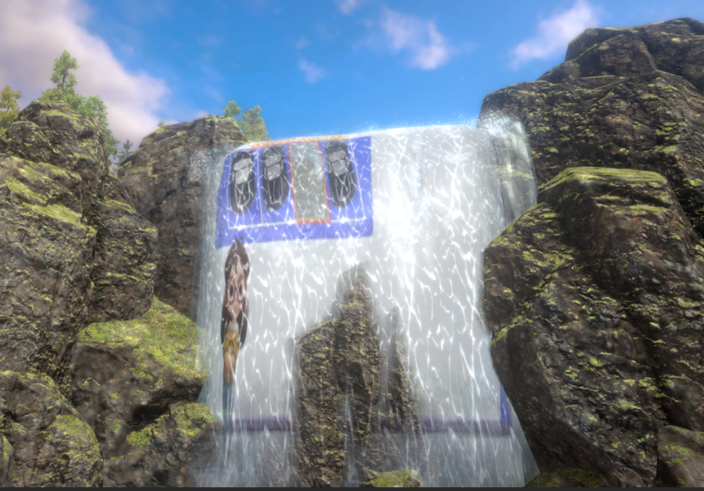

## 正文

## Unity官方VideoPlayer组件手册

<https://docs.unity3d.com/2019.3/Documentation/Manual/class-VideoPlayer.html>

## 

## 操作流程

## 柔体播放视频

#### 1、创建材质，指定Flag.shader,赋给Plane对象

创建一个Material，命名为FlagMat，指定Shader为Flag，在Demo工程可以找到Flag.shader，调整参数:

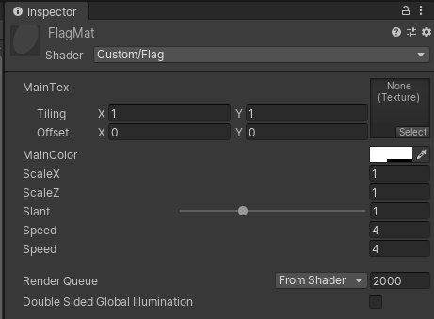

创建一个3D对象-》Plane,命名为Flag,指定刚才的材质对象:

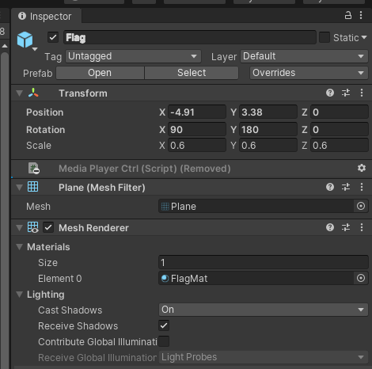

点击运行播放我们就能看到一个旗帜不断的在飘动了。

#### 2、添加VideoPlayer组件，播放视频

在3.1.1创建的Flag3D对象上，添加VideoPlayer组件，指定好视频源，就能看到视频在旗帜上播放的效果了

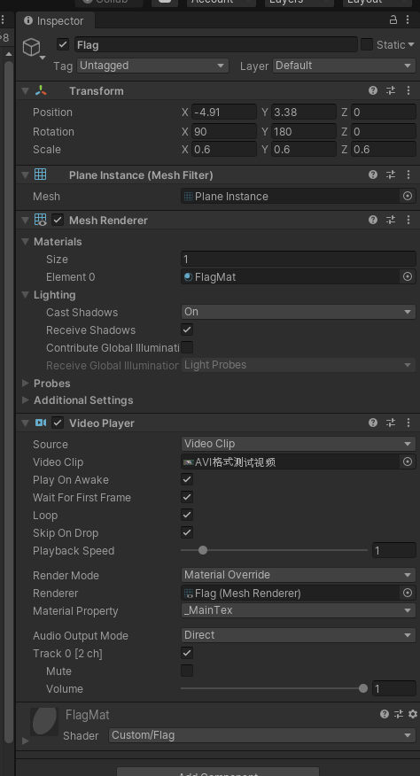



#### 3、半透明效果

有时候我们不一定是旗帜，可能是科幻的画布，带有透明的效果，这时候我们只需要修改FlagMat材质上的MainColor的Alpha值，就能实现半透明效果了

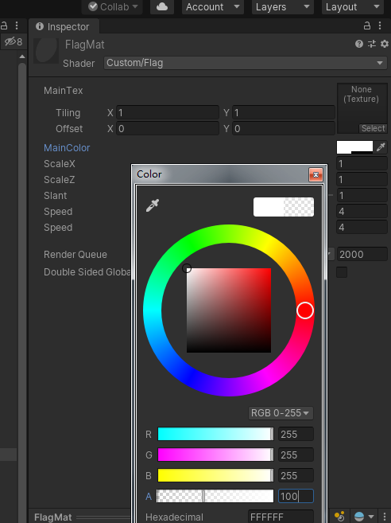

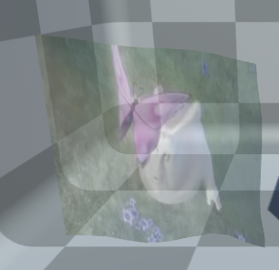

### 4、刚体播放视频

创建一个Cube对象，添加Collider组件、Rigidbody组件，实现刚体效果，再添加VideoPlayer组件，指定好视频源，便可以看到刚体对象播放视频。

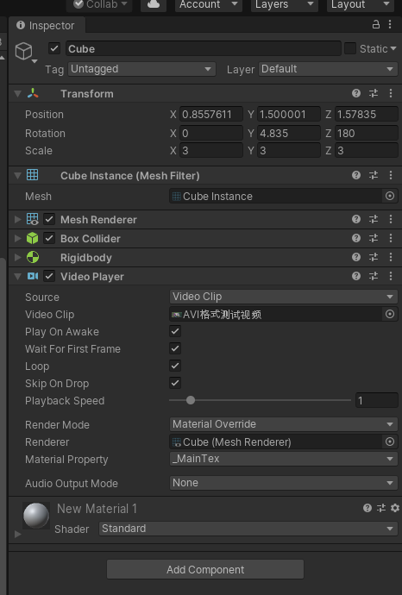

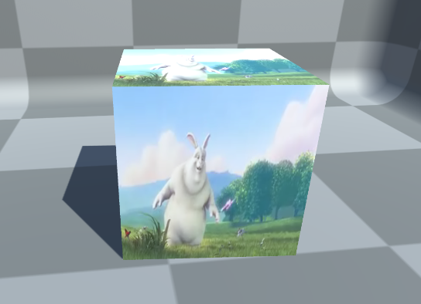

### 5、曲面播放视频

找到一个瀑布场景，并找到瀑布的3D对象，添加VideoPlayer组件，指定视频源，就可以得到如下效果。

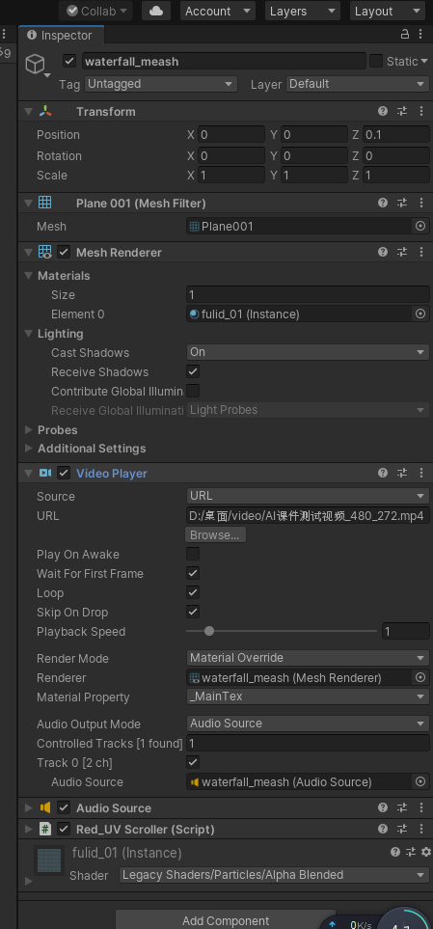

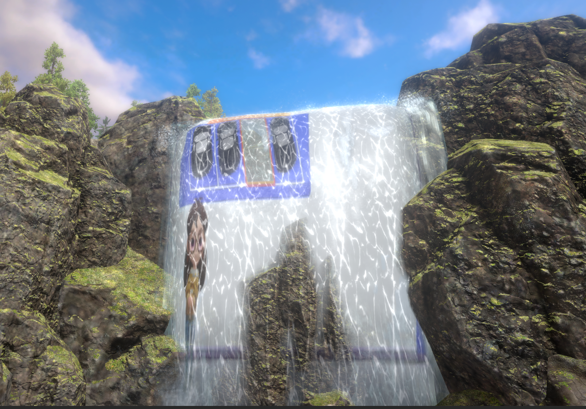

### 性能分析

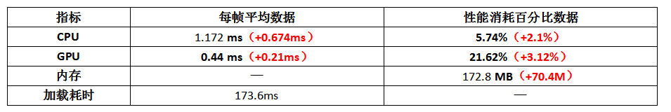

详细数据见性能分析报告

## 结论

### 平台支持

支持Windows、IOS、Android

### 性能结论

Unity引擎提供的VideoPlayer组件，各阶段的CPU、GPU、内存消耗，以及视频的加载耗时未发现性能瓶颈问题。

### 应用建议

VideoPlayer组件在播放视频这块功能上，做得很不错，能够支持大多数3D情况下的视频播放，性能也优越于市场上其他视频播放插件，但是由于调用的是系统的解码库，受限于系统，在使用前需要明确好自己的目标平台，资源格式，以及分辨率上限。

## 参考

<https://docs.unity3d.com/cn/current/Manual/class-VideoPlayer.html>